Рисование улиц города и парка.
- Лист бумаги располагаем перед собой.
- Далее отмечаем середину листа.
- Справа и слева от середины листа проводим вертикальные линии.
- Отмечаем четыре точки на крайних линиях листа(все линии сходятся в одной точке).
- Внутри рисуем ряд полосок(это строения).
- Алее обозначаем границы проспекта и тротуара.
- Далее прорисовываем детали (окна, двери, указатели, деревья, облака и т.д.)
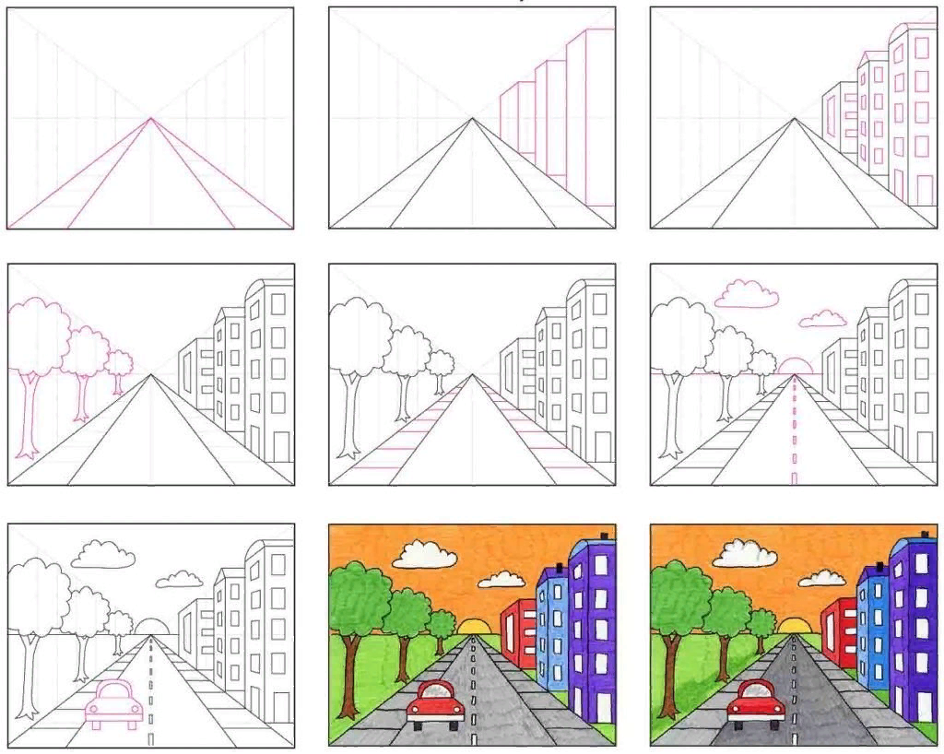
Поэтапное рисование улицы города.

